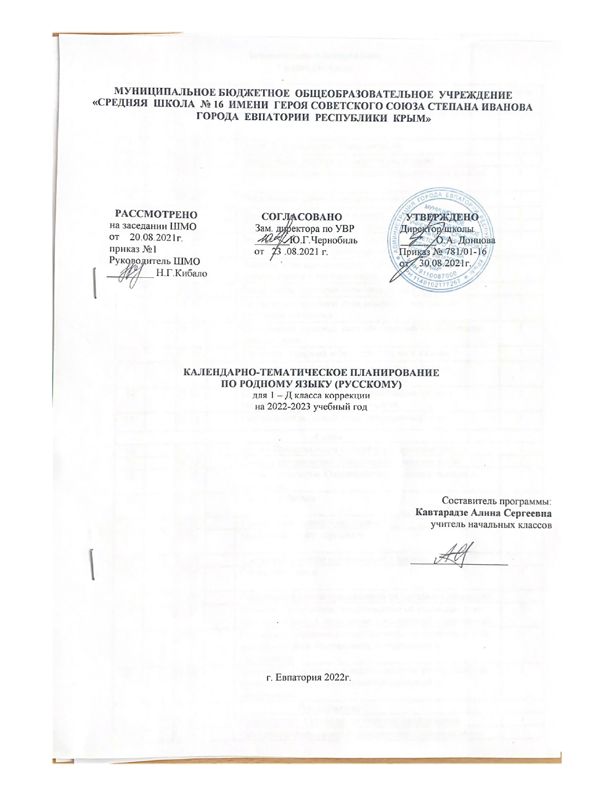

Тематическое планирование
1 класс (33 часа)
№ п/п |  | Дата |  | Тема урока | Кол-во часов
план | факт | план | факт
 |  |  |  | Звуки
1 |  | 02.09 |  | Звуки. Речевые звуки. Гласные звуки. | 1
2 |  | 09.09 |  | Определение первого гласного звука в слове. | 1
3 |  | 16.09 |  | Определение первого согласного твёрдого звука в слове. | 1
4 |  | 23.09 |  | Определение первого согласного мягкого звука в слове. | 1
5 |  | 30.09 |  | Определение места звука в слове | 1
6 |  | 07.10 |  | Составление звуковых схем звукосочетаний. | 1
7 |  | 14.10 |  | Звуки гласные и согласные. Составление звуковых схем прямых слогов с твёрдыми согласными звуками. | 1
8 |  | 21.10 |  | Твёрдые и мягкие согласные. Составление звуковых схем прямых слогов с мягкими согласными звуками. | 1
9 |  | 29.10 |  | Составление звуковых схем слов из трёх звуков. | 1
10 |  | 11.11 |  | Составление звуковых схем односложных слов со стечением согласных. | 1
11 |  | 18.11 |  | Составление звуковых схем двусложных слов. Деление слов на слоги. | 1
12 |  | 25.11 |  | Ударение. Ударный и безударный слоги в слове. | 1
13 |  | 02.12 |  | Составление звуковых схем двусложных слов со стечением согласных в середине слова. | 1
14 |  | 09.12 |  | Составление звуковых схем двусложных слов со стечением согласных в начале слова. | 1
15. |  | 16.12 |  | Составление звуковых схем трёхсложных слов. | 1
Слово
16 |  | 23.12 |  | Слово. Представления о слове как комплексе звуков. | 1
17 |  | 30.12 |  | Слово и его значение. Лексическое значение слова. | 1
18 |  | 13.01 |  | Слова – предметы. Одушевлённые и неодушевлённые предметы. | 1
19 |  | 20.01 |  | Слова – действия. | 1
20 |  | 27.01 |  | Составление схемы предложений.
21 |  | 03.02 |  | Маленькие слова - предлоги. | 1
22 |  | 10.02 |  | Составление схемы предложений с предлогами. | 1
23 |  | 17.02 |  | Слова – признаки. | 1
24 |  | 03.03 |  | Составление схемы предложений со словами-признаками.
25 |  | 10.03 |  | Омонимы. Первичное представление об омонимах и их значении в речи. Составление предложений с омонимами. | 1
26 |  | 17.03 |  | Синонимы. Первичное представление об синонимах и их значении в речи. Составление предложений с синонимами. | 1
27 |  | 01.04 |  | Антонимы. Первичное представление об антонимах и их значении в речи. Составление предложений с антонимами. | 1
Предложение
28 |  | 08.04 |  | Предложение. Составление простых предложений. | 1
29 |  | 15.04 |  | Распространение простых предложений дополнениями.
30 |  | 22.04 |  | Распространение простых предложений определениями. | 1
31 |  | 29.04 |  | Составление повествовательных и вопросительных предложений.
32 |  | 05.05 |  | Составление восклицательных предложений. | 1
33 |  | 12.05 |  | Викторины и конкурсы. | 1

